第６０回福島県吹奏楽コンクール（小学校・中学小編成・高校小編成）ステージ配置図
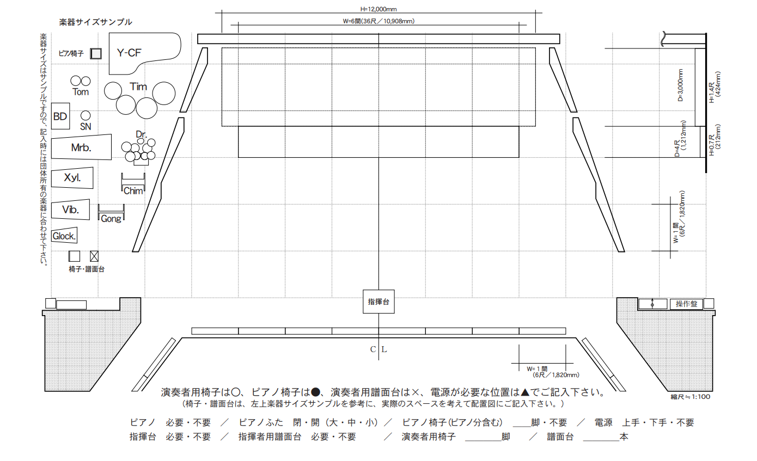
A４で５枚提出してください （7/28 ・ 7/29 ）
部門 |  | 支部 |  | No. |  | 団体名
喜多方プラザ せせらぎホール

